**TRUE COPY**

een voorstelling van

BERLIN [Bart Baele & Yves Degryse]

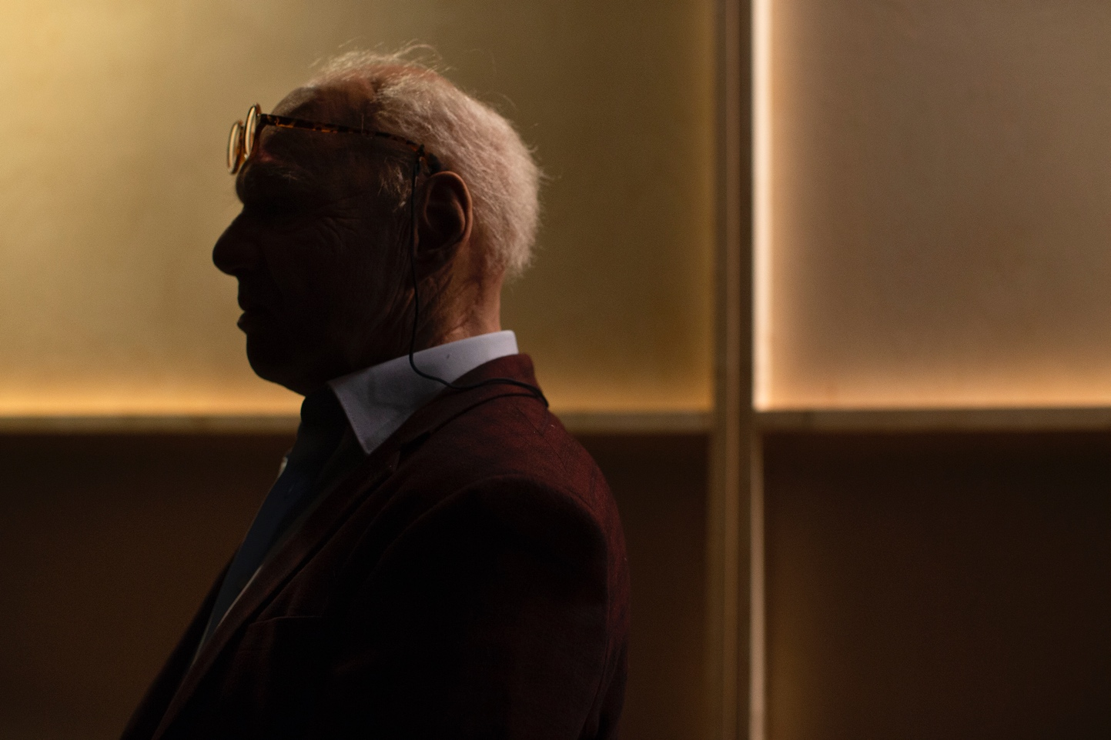

True Copy © Koen Broos

**‘De enige die nooit erkenning krijgt is de vervalser. Tenzij hij ontmaskerd wordt.’ Geert Jan Jansen in *Perhaps All The Dragons***

**1. OVER DE VOORSTELLING**

*In True Copy laat BERLIN in haar kenmerkende stijl verschillende werelden en realiteiten op het podium samenvloeien. Samen met haar hoofdpersonage legt ze de vinger op enkele pijnpunten binnen de kunstwereld, maar toont ze ook het universele verhaal van één man die zich staande tracht te houden binnen een web van leugens. Of zijn het variaties op de waarheid?*

Op 6 mei 1994 vallen de gendarmes binnen op het Franse landgoed van Geert Jan Jansen. Ze stoten er op meer dan 1600 werken van grootmeesters als Picasso, Dalí, Appel, Matisse en Hockney. Opmerkelijk detail: het merendeel ervan blijkt geschilderd door een Nederlander. Geert Jan weet gedurende meer dan twintig jaar de kunstwereld op te lichten. Hij doet dit zo overtuigend dat Picasso en Appel nietsvermoedend echtheidscertificaten uitschrijven bij werk dat hij maakt. ‘Ik ben geen oplichter, ik ben een verlichter,’ zegt hij er zelf over. ‘Ik denk dat ik hen best wat werk uit handen heb genomen.’

Vandaag hangen er in musea wereldwijd nog steeds enkele werken waarvan niemand vermoedt dat ze eigenlijk van Geert Jan komen. Een spellingsfout in een certificaat dat hij uitschrijft bij een werk “in de stijl van” Chagall doet hem uiteindelijk de das om.

Na BERLINs *Perhaps All The Dragons…,* waarin Geert Jan reeds opduikt als een van de dertig verhalenvertellers, staat hij in *True Copy* nu centraal. In de schaduw van de grote meesters, schaaft hij doorheen de jaren aan zijn ambacht. Geert Jans werk en leven is een evenwichtsoefening op de slappe koord tussen fictie en realiteit.

BERLIN toont in *True Copy* het interne radarwerk van een complexe man, als handleiding om – onder andere – de hypocrisie binnen de kunstwereld bloot te leggen. Welke waarde heeft de waarheid nog? En is het soms niet verfrissender om mee te kunnen gaan in een mooi vormgegeven leugen?

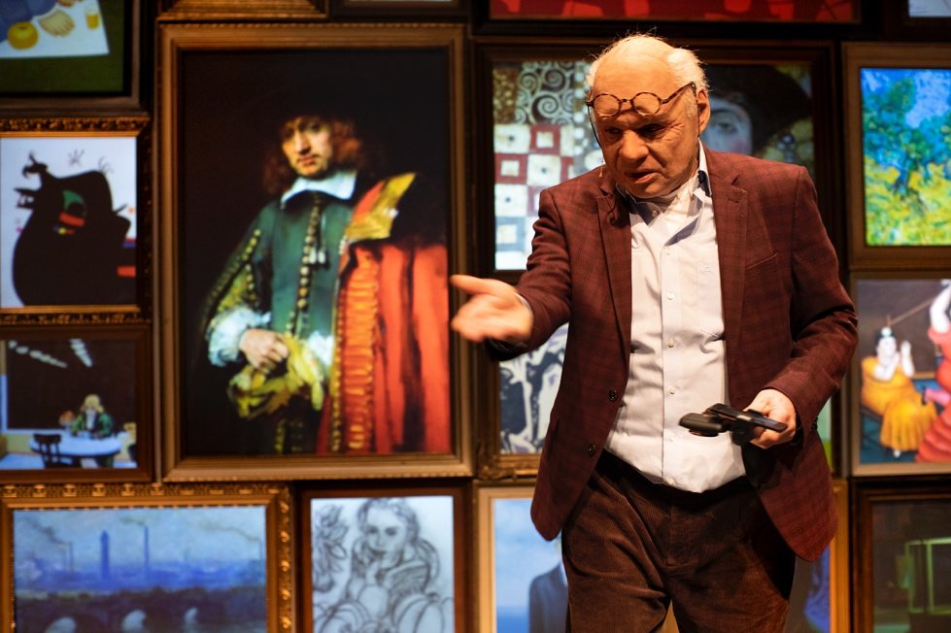

True Copy © Koen Broos

**2. INTERVIEW MET DE MAKERS**

**Met True Copy duikt BERLIN in de wereld van kunstvervalsing**

“**Waarom moet een kunstwerk authentiek zijn, als iedereen het voor echt aanziet?”**

*door Gilles Michiels*

“Ik was hem bijna verleerd”, knipoogt Geert Jan Jansen in 1994 nadat hij zijn handtekening onder het vonnis heeft gezet. Het is geen ironie, want voordat een schrijffout in een certificaat hem zou nekken, bedotte Jansen twintig jaar lang de kunstwereld met vervalste schilderijen. De collectie van de Nederlander is gigantisch: in zijn Franse landgoed treft de politie zo’n 1600 imitaties aan van grootmeesters als Dalí, Miró en Matisse. Als gevolg moet Jansen verschillende celstraffen uitzitten, maar hij wordt later vrijgelaten. Eén van de redenen: de politie heeft de echte werken en zijn vervalsingen door elkaar gehaald en kan ze niet meer van elkaar onderscheiden. Van ironie gesproken.

Na *Perhaps All The Dragons* werkt Jansen – inmiddels een gerespecteerd schilder – nu voor de tweede keer samen met BERLIN. Het gezelschap, gekend om zijn interdisciplinaire en documentaire aanpak, geeft in *True Copy* het podium volledig aan Jansen. Met zijn verhaal willen BERLIN-makers Bart Baele en Yves Degryse reflecteren over een hypocriete kunstwereld en de waarde van authenticiteit: “Stel dat je in een museum ontroerd wordt door een schilderij, en dat iemand je komt vertellen dat het eigenlijk van Geert Jan is: dan zal zowel de emotionele als de financiële waarde dalen. Hoe komt dat?”

**Jullie combineren steevast uiteenlopende kunstvormen. Wat mogen we van *True Copy*** **verwachten?**

**Baele:** “We kunnen zeker nog niet alles vertellen: er is bijvoorbeeld een documentair luik dat zich buiten de zaal afspeelt en waarop we zelf geen vat hebben. Maar verder biedt de voorstelling een lezing van Geert Jan Jansen en tonen we ook een atelier, waarin je ziet hoe hij zijn werken vervaardigt. Het gaat er niet louter over het handtekenen en het schilderen, maar ook over de doeken en materialen.”

**Degryse:** “Dat atelier is gebaseerd op Geert Jans werkplek in zijn Franse kasteel, waarin hij per kunstenaar die hij imiteerde één kamer had. Aangezien elke kunstenaar om aparte documentatie en materialen vroeg, was dat voor hem een ideale manier van werken. Het atelier bevindt zich in *True Copy* achter een muur, omdat ook bij hem niemand kon en mocht binnenkijken.”

**Wat maakt Jansen zo bijzonder als kunstvervalser?**

**Degryse:** “Er zijn een achttiental meesters die hij perfect kan nabootsen. Dat is een ongelofelijk aantal, want de meeste vervalsers geraken niet verder dan een paar. Dat wil nog niet zeggen dat Geert Jan elk schilderij verkoopt. Een kopie van pakweg Breugel zou sneller ontdekt worden tijdens een labotest. Voor een vervalser is het gemakkelijker om in zijn eigen periode te blijven.”

“Geert Jan maakt doorgaans geen kopieën, maar schildert wel in de stijl van een bepaalde kunstenaar. Omdat een artiest meestal verschillende variaties op eenzelfde werk vervaardigt, kan hij er ongemerkt variaties aan toevoegen. Karel Appel en Picasso hebben zoveel versies van hun schilderijen gemaakt dat ze nietsvermoedend echtheidscertificaten uitschreven voor de vervalsingen van Geert Jan. Vandaag zou er nog steeds werk van zijn hand in grote musea hangen.”

**Zijn vervalsers in jullie ogen kunstenaars of misdadigers? In feite stellen zij onze kunstopvatting meer ter discussie dan veel anderen.**

**Baele:** “Zelf noemt Geert Jan zijn vervalsingen geen kunst maar een kunstje. Het staat misschien haaks op zijn daden, maar hij vindt originaliteit heel belangrijk. Zijn huidig werk, dat hij wel met zijn eigen naam ondertekent, geeft hem daarom ook veel voldoening. Inmiddels heeft hij verschillende expo’s met eigen werk lopen, al blijft hij vooral gekend om zijn vervalsingen. Zijn naam zal hem dus helpen maar ook tegenwerken. Een vervalser die met zijn eigen werk komt aandraven: daar zitten ze in de kunstwereld niet op te wachten. Er zijn nog veel mensen kwaad op hem, zoals kunsthandelaren die zijn werk verkochten.”

**Degryse:** “Anderzijds kun je je afvragen: waarom moet iets echt zijn als iedereen het toch gelooft? Wolfgang Beltracchi, een Duitse vervalser, had een schilderij gemaakt dat alle belangrijke kenmerken uit de stijl van een andere kunstenaar verenigde. Diens onwetende vrouw erkende het kunstwerk als een echte en noemde het zelfs het mooiste werk dat ze van haar man gezien had. In haar ogen vormde het dé synthese van zijn oeuvre. Fantastisch, toch?”

**Wilde Jansen ook de hypocrisie aankaarten van de kunstwereld, waar authenticiteit toch ook vooral geld moet opbrengen?**

**Degryse:** “Het hangt ervan af aan wie je die vraag stelt. Geert Jan zelf zal bevestigend antwoorden, al was zijn drijfveer ook financieel. De persoon die hem ontmaskerd heeft vindt zijn antwoord dan weer typisch voor meestervervalsers, die achteraf altijd hun kritische kant zullen benadrukken.”

**Baele:** “Veel mensen zijn niet alleen kwaad omwille van de vervalsingen, maar ook omdat Geert Jan publiekelijk verklaart dat de kunstwereld medeplichtig is. Hij beweert dat zowel galerijen als veilinghuizen maar al te goed van het bedrog wisten.”

**Degryse:** “De kunstwereld blijft als geheel een markt waarin veel geld te verdienen valt. Ook van de experts die de vervalsers moeten betrappen, kun je je afvragen of het hen enkel om de authenticiteit te doen is. Er spelen zeker ook andere mechanismen. Niemand vindt het leuk om na vijf jaar te ontdekken dat hij een miljoen heeft betaald voor een vervalsing.”

**In oktober versnipperde Banksy’s kunstwerk *Het meisje met de ballon*** **zichzelf nadat het voor 1,18 miljoen was geveild. Kan zo’n kritiek iets aan die mentaliteit veranderen?**

**Degryse:** “Het systeem is zo groot dat zelfs Banksy eraan bijdraagt. Doordat het schilderij versnipperd uit de lijst kwam, is zijn marktwaarde alleen maar gestegen. Veelzeggend is dat de koper, die zijn geld had kunnen terugvragen, het onmiddellijk wilde houden. Als de persoon in kwestie het morgen zou verkopen, maakt ze ongetwijfeld winst. Banksy heeft dan wel een systeem bekritiseerd, zijn kunstwerk zal erin blijven circuleren.”

**3. CREDITS**

PREMIERE: 15 november 2018, deSingel internationale kunstencampus, Antwerpen (BE)

DUUR: 80 minuten

CONCEPT & REGIE: BERLIN [Bart Baele en Yves Degryse]

MET: Geert Jan Jansen

ASSISTENT GEERT JAN JANSEN: Luk Sponselee

CAMERA: BERLIN, Geert De Vleesschauwer, Jessica Ridderhof en Dirk Bosmans

MONTAGE: BERLIN, Geert De Vleesschauwer & Fien Leysen

SCENOGRAFIE: Manu Siebens, Ina Peeters en BERLIN

COMPOSITIE MUZIEK & MIXING: Peter Van Laerhoven

LIVE MIXING: Arnold Bastiaanse of Hans De Prins

PIANO: Govaart Haché

CELLO: Katelijn Van Kerckhoven

TECHNISCHE COÖRDINATIE: Manu Siebens en Geert De Vleesschauwer

TECHNISCHE ASSISTENTIE: Rex Tee

GELUIDSOPNAMES: Bas De Caluwé en Maarten Moesen

LICHTONTWERP: Barbara De Wit

TRAILERS & TEASERS: Fien Leysen en BERLIN

PRODUCTIELEIDING: Celeste Driesen en Jessica Ridderhof

ZAKELIJKE LEIDING: Kurt Lannoye

ADMINISTRATIE: Jane Seynaeve

SPREIDING: Eveline Martens

COMMUNICATIE: Sam Loncke

PRODUCTIE: BERLIN

COPRODUCTIE: deSingel [Antwerpen, BE], le CENTQUATRE [Parijs, FR], Het Zuidelijk Toneel [Tilburg, NL], Brighton Festival [VK], C-TAKT [Limburg, BE], Theaterfestival Boulevard [Den Bosch, NL], PACT Zollverein [Essen, DE]

MET DE STEUN VAN: de Vlaamse Overheid, de Tax Shelter Maatregel van de Belgische Federale Overheid [Podiumfonds]

MET DANK AAN: Saskia Verreycken, Diana Boro, Geert Jan Jansen voor zijn medewerking aan voorbereidingen, repetities en voorstellingreeks

BERLIN is creative associate bij deSingel [Antwerpen, BE] en artiste associé bij le CENTQUATRE-PARIS [FR]

**4. SPEELKALENDER**

**2019**

**14 mei 2019** le CENTQUATRE-PARIS FR

**(Franse première)**

**15 mei 2019** le CENTQUATRE-PARIS FR

**16 mei 2019** le CENTQUATRE-PARIS FR

**17 mei 2019** le CENTQUATRE-PARIS FR

**18 mei 2019** le CENTQUATRE-PARIS FR

**24 mei 2019** brighton festival BRIGHTON VK

**(Engelse première)**

**25 mei 2019** brighton festival BRIGHTON VK

**26 mei 2019** brighton festival BRIGHTON VK

**27 mei 2019** brighton festival BRIGHTON VK

**30 mei 2019** figuren.theater.festival ERLANGEN DE

**31 mei 2019** figuren.theater.festival ERLANGEN DE

**01 jun 2019** figuren.theater.festival NÜRNBERG DE

**04 aug 2019** theaterfestival boulevard DEN BOSCH NL

**(Nederlandse première)**

**05 aug 2019** theaterfestival boulevard DEN BOSCH NL

**06 aug 2019** theaterfestival boulevard DEN BOSCH NL

**07 aug 2019** theaterfestival boulevard DEN BOSCH NL

**08 aug 2019** theaterfestival boulevard DEN BOSCH NL

**05 sep 2019** theater rotterdam ROTTERDAM NL

**06 nov 2019** cc brugge BRUGGE BE

**21 nov 2019** de mythe GOES NL

**23 nov 2019** corrosia ALMERE NL

**26 nov 2019** stadstheater arnhem ARNHEM NL

**28 nov 2019** de brakke grond AMSTERDAM NL

**29 nov 2019** de brakke grond AMSTERDAM NL

**30 nov 2019** de brakke grond AMSTERDAM NL

**01 dec 2019** de brakke grond AMSTERDAM NL

**05 dec 2019** gc izegem IZEGEM BE

**06 dec 2019** cc casinokoksijde KOKSIJDE BE

**13 dec 2019** cc de factorij ZAVENTEM BE

**21 dec 2019** cc palethe PELT BE

**2020**

**03 jan 2020** schouwburg nijmegen NIJMEGEN NL

**09 jan 2020** cc sint-niklaas SINT-NIKLAAS BE

**10 jan 2020** theater de bussel OOSTERHOUT NL

**12 jan 2020** de nieuwe kolk ASSEN NL

**14 jan 2020** theater kikker UTRECHT NL

**15 jan 2020** theater kikker UTRECHT NL

**17 jan 2020** de nieuwe vorst TILBURG NL

**18 jan 2020** de nieuwe vorst TILBURG NL

**22 jan 2020** ccbe BERCHEM BE

**24 jan 2020** cc kruispunt DIKSMUIDE BE

**25 jan 2020** de herbakker EEKLO BE

**28 jan 2020** kvs BRUSSEL BE

**29 jan 2020** kvs BRUSSEL BE

**01 feb 2020** zwolse theaters ZWOLLE NL

**11 feb 2020** het nationale theater DEN HAAG NL

**13 feb 2020** agnietenhof TIEL BE

**14 feb 2020** toneelschuur HAARLEM NL

**22 feb 2020** cc leietheater DEINZE BE

**28 feb 2020**  schouwburg kunstmin DORDRECHT NL

**11 mrt 2020** de werf AALST BE

**13 mrt 2020** ainsi vrijthof MAASTRICHT NL

**19 mrt 2020** cc de spil ROESELARE BE

**25 mrt 2020** cc de schakel WAREGEM BE

**28 mrt 2020** cc westrand DILBEEK BE

**01 apr 2020**  cc de velinx TONGEREN BE

**27 apr 2020**  la rose des vents VILLENEUVE-D’ASCQ FR

**28 apr 2020**  la rose des vents VILLENEUVE-D’ASCQ FR

**29 apr 2020**  la rose des vents VILLENEUVE-D’ASCQ FR

**TOURGESCHIEDENIS**

**2018**

**15 nov 2018** desingel ANTWERPEN BE

**(Première)**

**16 nov 2018** desingel ANTWERPEN BE

**17 nov 2018**  desingel ANTWERPEN BE

**27 nov 2018** next arts festival (in cc het perron diest) KORTRIJK BE

**05 dec 2018** c-mine GENK BE

**06 dec 2018** c-mine GENK BE

**2019**

**13 feb 2019** kc nona e.c.a. cc mechelen MECHELEN BE

**14 feb 2019** kc nona i.s.m. cc mechelen MECHELEN BE

**15 feb 2019** de grote post OOSTENDE BE

**21 feb 2019** 30cc LEUVEN BE

**23 feb 2019** pact zollverein ESSEN DE

**(Duitse première)**

**24 feb 2019** pact zollverein ESSEN DE

**28 feb 2019** gc de kluize OOSTERZELE BE

**07 mrt 2019** VIE Festival Modena IT

**(Italiaanse première)**

**08 mrt 2019** VIE Festival Modena IT

**14 mrt 2019** de warande TURNHOUT BE

**21 mrt 2019** cc maasmechelen MAASMECHELEN BE

**29 mrt 2019** cc de bogaard SINT-TRUIDEN BE

**03 apr 2019** vooruit GENT BE

**04 apr 2019** vooruit GENT BE

**05 apr 2019** vooruit GENT BE

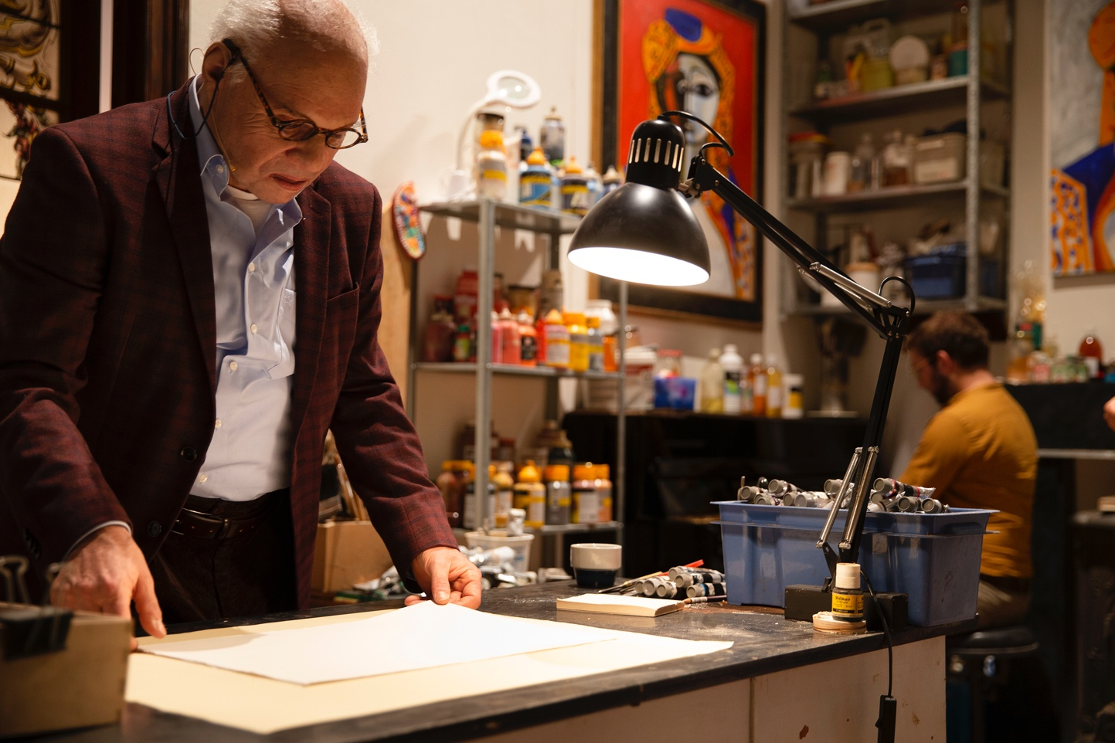

True Copy © Koen Broos

**5. OVER BERLIN**

*'Gewapend met camera’s, interviewtechnieken, montagetafels én acteurs, portretteert BERLIN de werkelijkheid zoals een schilder dat vroeger deed: met net iets meer kleur, gevatte invalshoeken en een penseelzetting die een kritische ondertoon verraadt.' [Knack Focus]*

Het vertrekpunt van de projecten van BERLIN situeert zich steeds in een stad of streek ergens op deze wereld. Kenmerkend is de documentaire en interdisciplinaire manier van werken. Vanuit een een specifieke onderzoeksvraag of interesse, maakt BERLIN gebruik van verschillende media, afhankelijk van de inhoud van het project. Een aanpak die in de smaak valt en hen in 2015 de Vlaamse Cultuurprijs voor Podiumkunsten oplevert.

Bart Baele en Yves Degryse richten BERLIN op in 2003, samen met Caroline Rochlitz. Ze starten de reeks Holoceen (naar het geologische tijdperk) met de voorstellingen *Jerusalem*, *Iqaluit*, *Bonanza*, *Moscow* en *Zvizdal*. Enkele jaren later vat BERLIN een nieuwe cyclus aan: Horror Vacui (angst voor de leegte), waarvan *Tagfish*, *Land’s End*, *Perhaps All The Dragons* en *Remember The Dragons* de eerste vier episodes vormen. In de meest recente voorstelling binnen de Horror Vacui-reeks, *True Copy*, duikt BERLIN diep in het leven van meestervervalser Geert Jan Jansen. In mei 2020 gaat *The Making of BERLIN*, het sluitstuk van de Holoceencyclus, in première in deSingel te Antwerpen.

**6. VIDEO- & FOTOMATERIAAL**

via [bit.ly/berlintruecopy](https://bit.ly/truecopy) . Trailer eveneens via ons YouTubekanaal: <bit.ly/2z2Nkkk>

**7. PERSQUOTES**

‘Met ‘True copy’ maakt Berlin razend interessant docutheater over Geert Jan Jansen, ‘de grootste meestervervalser van de eeuw.’**** Filip Tielens in De Standaard (19 november 2018)

‘Voor True Copy bedient Berlin zich razendknap van de werkelijkheid van de Nederlandse kunstvervalser Geert Jan Jansen.’***** Joyce Roodnat in NRC Handelsblad (28 november 2018)

Volledige artikels via <bit.ly/berlintruecopy>

**8. CONTACT**

**Kurt Lannoye**

zakelijke leiding

[kurt@berlinberlin.be](mailto:kurt@berlinberlin.be) / +32 3 281 56 82

**Eveline Martens**

spreiding

[eveline@berlinberlin.be](mailto:eveline@berlinberlin.be) / +32 3 281 56 82

**Sam Loncke**

communicatie & pers

[sam@berlinberlin.be](mailto:sam@berlinberlin.be) / +32 477 82 54 89

**9. ONLINE**

**website:** [www.berlinberlin.be](http://www.berlinberlin.be)

**facebook & instagram:** @berlin.from.antwerp

**twitter:** @berlin_antwerp

**youtube:** <https://www.youtube.com/user/BERLINvzw>

**BERLIN is moeilijk te vinden online. We vragen in de mate van het mogelijke daarom onze twitter-, instagram- en facebookhandle (zie hierboven) mee te nemen in avondprogramma, productiepagina en andere aan de voorstelling gelinkte communicatievormen/-kanalen.**

!! We verzoeken vriendelijk geen backstagefoto’s en/of video’s te nemen en te verspreiden via sociale media en andere kanalen. Met het opzet van de voorstelling in het achterhoofd, is de kans té groot dat dit materiaal de kijkervaring van het publiek negatief beïnvloedt. Indien u meer info wenst over het waarom van deze vraag, gelieve contact op te nemen met Sam Loncke - +32 477 825 489 – sam@berlinberlin.be . Dank voor het begrip !!

**BERLIN wordt ondersteund door de Vlaamse overheid (2017-21)**

